**Отчёт**

**деятельности Центра цифрового и гуманитарного профилей «Точка роста»**

**МБОУ «СОШ №3 ст. Зеленчукской им. В. В. Бреславцева» за 4 четверть**



Основной целью Точки роста является формирование у обучающихся современных технологических и гуманитарных навыков по предметным областям, а также внеурочной деятельности.

В настоящее время центр образования цифровых и гуманитарных компетенций «Точка роста» активно задействован в учебном процессе: в нем проводятся  уроки ОБЖ

В МБОУ «СОШ№3 ст. Зеленчукской им. В. В. Бреславцева» на базе Центра образования цифрового и гуманитарного профиля «Точка роста» проводятся уроки по оказанию первой медицинской помощи.

Целью является повышение медицинской грамотности учащихся средних и старших классов общеобразовательных организаций в вопросах оказания первой помощи. Внеурочной деятельности и классных часах ребята познакомились с приемами оказания первой медицинской помощи. Учителя рассказали детям о важности вовремя помочь пострадавшему. От знаний приемов оказания первой медицинской помощи зачастую 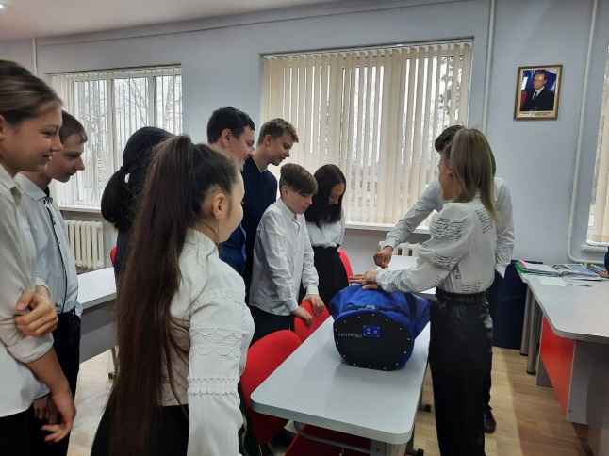зависит жизнь человека, т.к. помощь надо уметь оказать в первые минуты и даже секунды после происшествия. Такая акция, мы считаем, очень важна. Преподаватель-организатор ОБЖ рассказал и показал мастер-класс  по оказанию первой помощи. Рассматривали различные ситуации: как быть, если человек потерял сознание; действия при ожогах и кровотечениях. В доступной форме  рассказал об этом ребятам, а также показал, как нужно выполнять нужные манипуляции (наложение жгута, наложение повязок, сердечно-легочная реанимация и т.д).

12 мая 2022 года ребята 8 «Б» класса провели теоретическое занятие "Велосипедист - участник дорожного движения", на котором указали безопасный маршрутам от школы к дому и назад, показали знание дорожных знаков и правил дорожного движения.

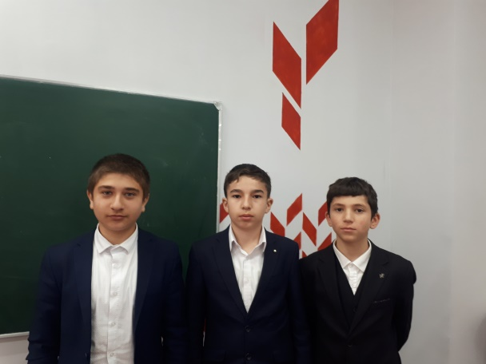Рассматриваются темы на занятиях и во внеурочной деятельности с учащимися школы:

-Безопасность на дороге.

-пожарная безопасность.

-криминогенные ситуации.

-безопасное поведение в общественных местах.

-безопасность на природе.

-безопасное поведение в быту.

В целях сохранения исторической преемственности поколений, воспитания бережного отношения к историческому прошлому и настоящему России, формирования духовно-нравственных и гражданско-патриотических качеств личности в нашей школе были проведены мероприятия, посвященные этой знаменательной дате. В них приняли участие все учащиеся школы, педагогические работники, родители.

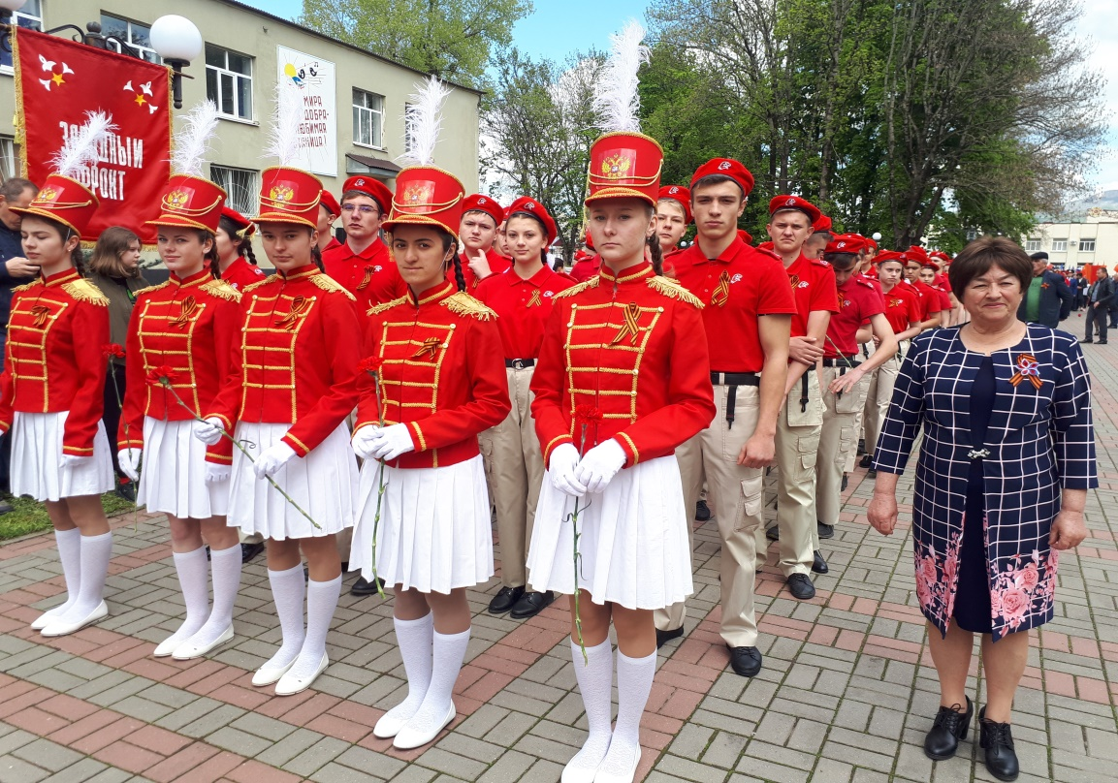Согласно плану воспитательной и внеурочной работы на базе Центра образования цифрового и гуманитарного профиля «Точка роста» в МБОУ «СОШ№3 ст. Зеленчукской им. В. В. Бреславцева» были проведены мероприятия, направленные на воспитание патриотизма подрастающего поколения, любви к Родине, гордости за историческое прошлое своего народа.

У обучающихся нашей школы появилась прекрасная возможность идти в ногу со временем, работать в команде, создавать свои проекты, реализовывать творческий потенциал

**Отчет о деятельности внеурочной деятельности кружка «Шахматы» за 4 четверть 2022 г**

19.05.2022

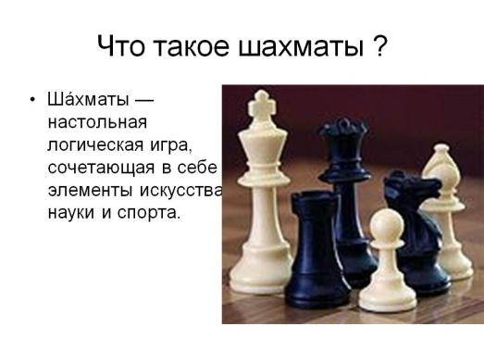Целью кружка «Шахматы» является: создание  условий для достижения учащимися  необходимого для жизни в обществе социального опыта, развитие интеллектуальных способностей и творческого потенциала создание условий для многогранного развития и социализации каждого учащегося в свободное от учёбы время; развитие мышления младшего школьника во всех его проявлениях — от наглядно образного мышления до комбинаторного, тактического и творческого.

Для достижения цели необходимо решить следующие задачи: развитие внимания и мотивации школьника; развитие наглядно-образного мышления; организация общественно-полезной и досуговой внеурочной деятельности учащихся; включение учащихся в разностороннюю деятельность; формирование навыков позитивного коммуникативного общения; воспитание трудолюбия, способности к преодолению трудностей, целеустремлённости и настойчивости в достижении результата; ценностные ориентиры содержания кружка.

Игра в шахматы развивает память, способствует развитию логического мышления, воспитывает усидчивость, внимательность, вдумчивость, целеустремленность. Ребенок, обучающийся этой игре, становится собраннее, самокритичнее, привыкает самостоятельно думать, принимать решения, старается бороться до конца, и  не унывать при неудачах.

В четвёртой четверти проведено 8 часов кружковой деятельности. За это время учащиеся изучили: место слона в начальном положении; ход слона; взятие;

Ведущее место занимали игровой,  наглядно-образный, частично-поисковый  методы обучения.

За период четвёртой четверти проводились дидактические игры "Захват контрольного поля", "Защита контрольного поля", "Игра на уничтожение" (слон против слона, два слона против одного, два слона против двух и ладья против слона, две ладьи против слона, ладья против двух слонов, две ладьи против двух слонов, сложные положения), "Ограничение подвижности".

Совместно решались дидактические задания "Перехитри часовых", "Сними часовых", "Атака неприятельской фигуры", "Двойной удар", "Взятие", "Защита", "Выиграй фигуру". Термин "стоять под боем".

Продолжались игры на онлайн платформе.

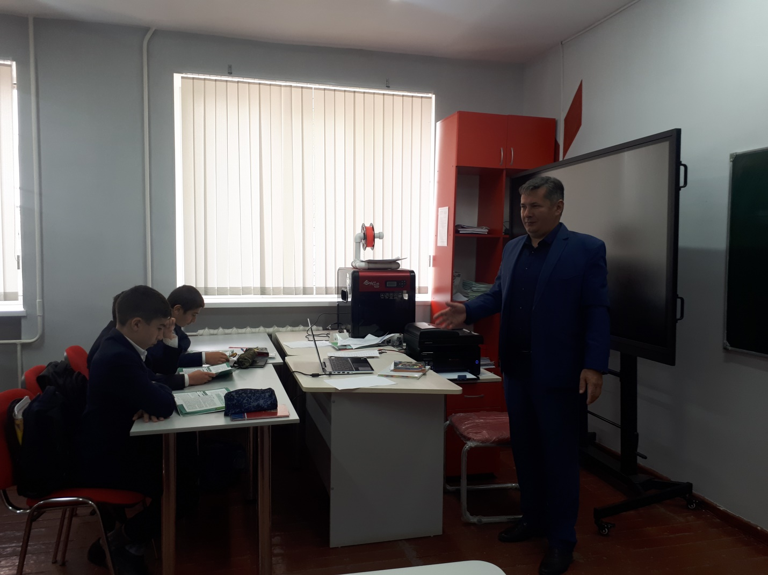**Подводя итоги:**

 Можно с уверенностью сказать, появление «Точки роста» внесло положительную динамику в образовательный процесс. Появилась возможность увеличить количество практических занятий. Ученики активно используют демонстрационное оборудование, позволяющее имитировать разные по виду повреждения при ожогах, обморожениях, переломах и на практике учатся методам оказания первой помощи. Нельзя оставить без внимания интерактивные технологии – для развития коммуникативных и творческих способностей учащихся, для формирования умения работать в команде, что очень важно для групповых видов учебной работы. Используемые технологии способствуют повышению интереса детей к предмету, развивают логическое мышление и понимание того, что предмет ОБЖ один из важных предметов, обучающий детей правильно ориентироваться в современной жизни.

Преподаватель-организатор Ширяев Д. В.